FIGURAS
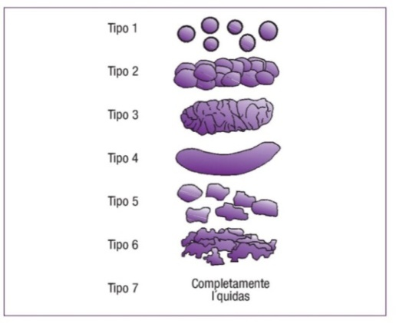

Figura 1.Representación Escala Bristol

Figura 2. Representación valores de la variable patologías asociadas

Figura 3. Representación valores evaluación intervención nutricional

*HFD: HIGH FODMAP DIET
Figura 4. Representación resultados intervención nutricional control

Figura 5.Representación gráfica resultados variable tratamiento coadyuvante

